Tabel 2 2 Sitaks PBL (*problem based learning)*

| **Fase-fase** | **Penerapan dalam E-modul** |
| --- | --- |
| **Fase 1**  **Orientasi peserta didik kepada masalah** | * Menjelaskan tujuan pembelajarn tentang materi. * Memperlihatkan dan menampilkan video atau gambar tentang peristiwa atau hal-hal yang berkaitan dengan Masalah penerapan materi dalam kehidupan sehari-hari. * Menampilkan motivasi berupa “Kamu Harus Tahu” peserta didik agar terlibat pada aktivitas pemecahan masalah. |
| **Fase 2**  **Mengorganisasiskan peserta didik** | * Menyajikan kajian teori yang relevan dengan masalah yang berasal dari berbagai sumber. Dilengkapi dengan “For Your Info” yang berisikan fakta mengenai materi yang akan disampaikan. Sehingga peserta didik dapat mengorganisasikan dan mengaitkan teori dengan masalah yang dihadapi. |
| **Fase 3**  **Membimbing penyelidikan individu dan kelompok** | * Isi modul mengarahkan dan mendorong peserta didik untuk mengumpulkan informasi yang sesuai. Akan didukung dengan “Virtual Lab” yang sesuai dengan materi agar modul bisa bersifat interaktif * Ditampilkan tabel “Do it your self” guna mengarahkan peserta didik. |
| **Fase 4**  **Mengembangkan dan menyajikan hasil karya** | * Didalam modul disediakan “Kuis Cek Kemampuan ” untuk peserta didik agar dapat berlatih mengembangkan materi belajar dan memecahkan masalah dari Kuis yang dibuat. * Kemudian hasil karya dari pemecahan masalah bisa di sampaikan peserta didik saat pembelajaran berlangsung. |
| **Fase 5**  **Menganalisa dan mengevaluasi proses pemecahan masalah** | * Dilakukan refleksi dengan menampilkan rangkuman teori “Mengingat Kembali”. * Tahap evaluasi siswa mengerjakan soal berbasis HOTS pada modul yang terdiri dari empat paket. Dalam pengerjaannya disertai waktu pengerjaan terhitung dari soal mulai dikerjakan. Pada saat selesai maka akan keluar hasil total soal yang benar dan waktu pengerjaan soal |

Halaman 1.

Cover

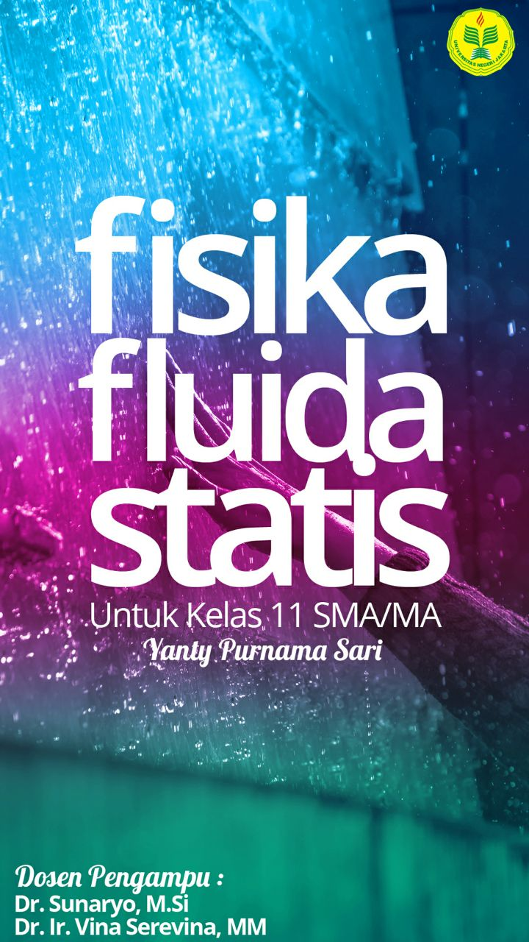

H 2

Pengantar

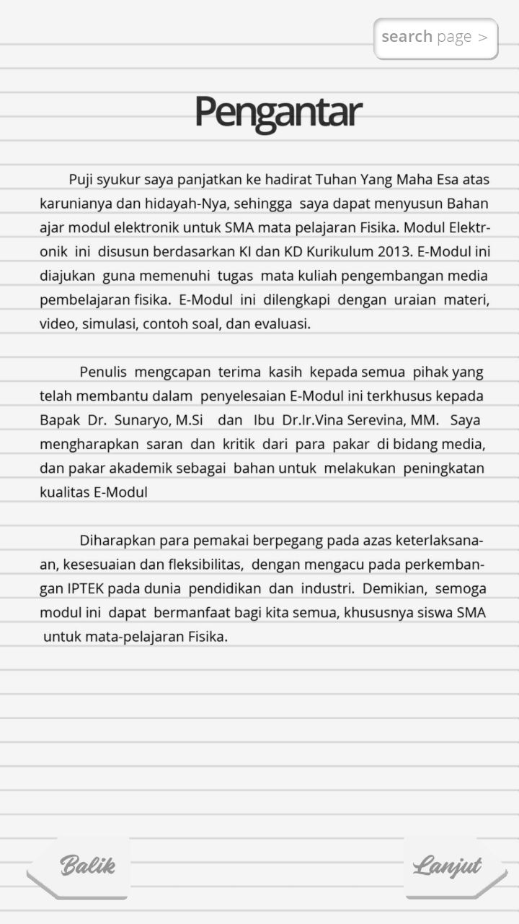

H 3

Petunjuk modul

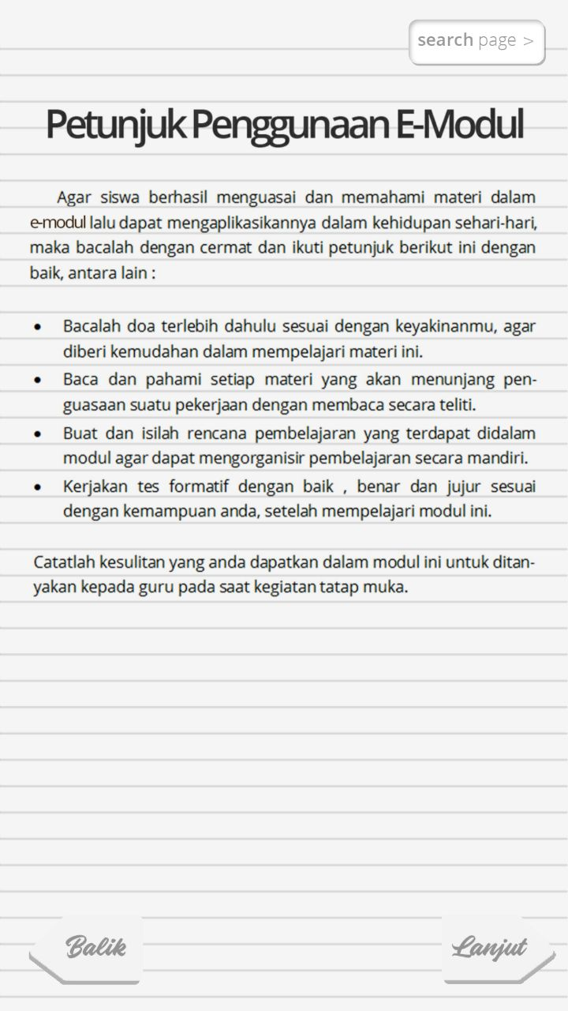

H4

Menjelaskan tujuan pembelajaran

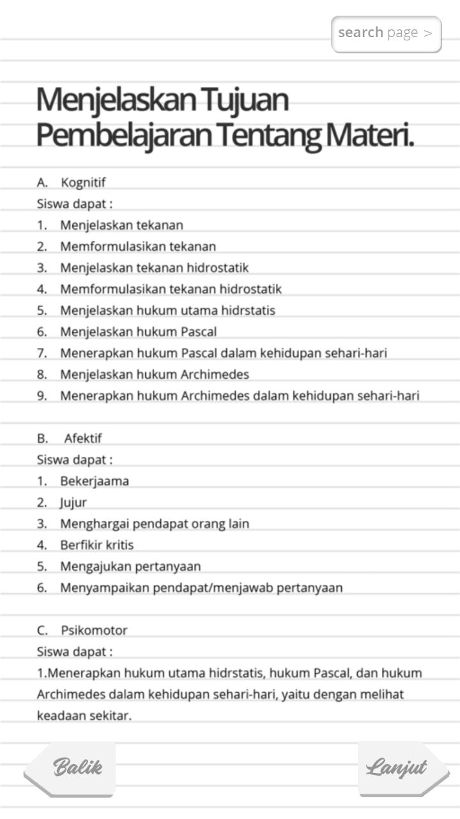

H5

KI & KD

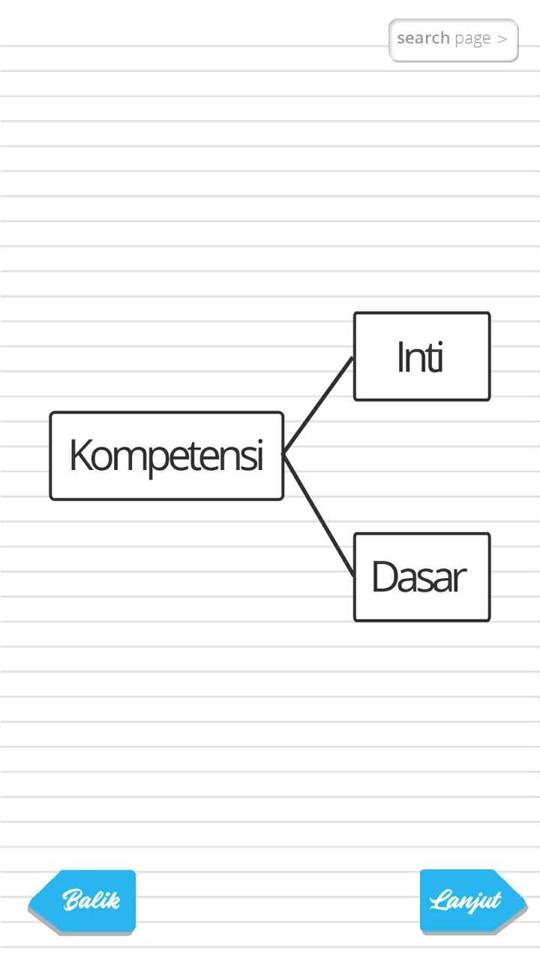

H6

Hukum pascal

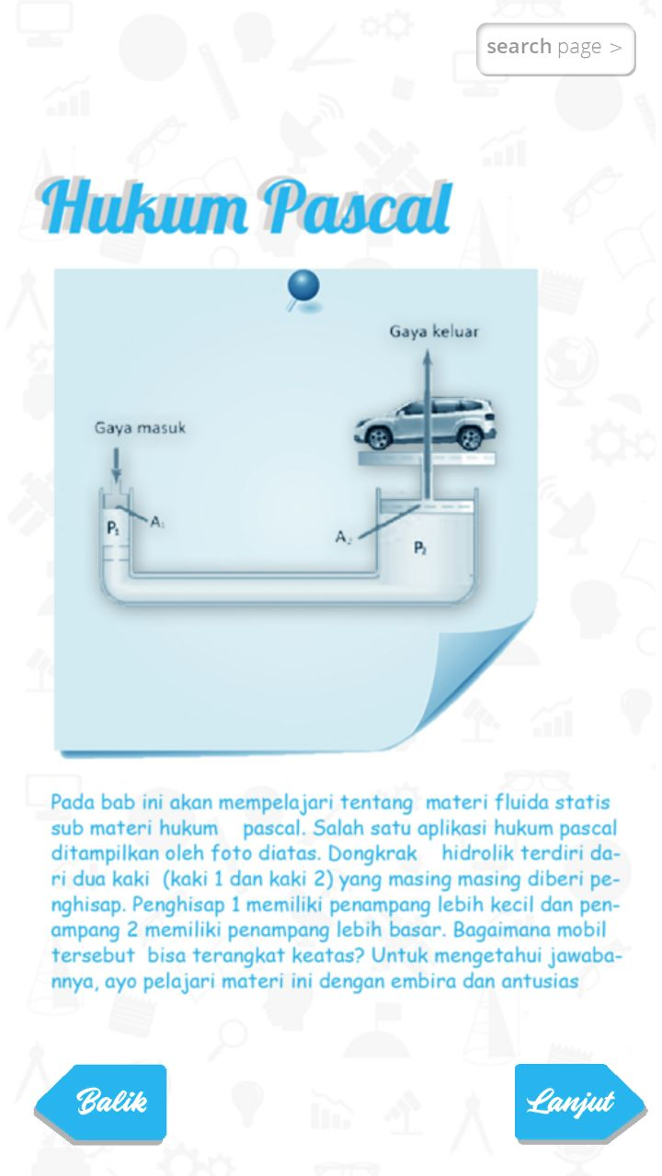

H7

Uji kemam puan awal

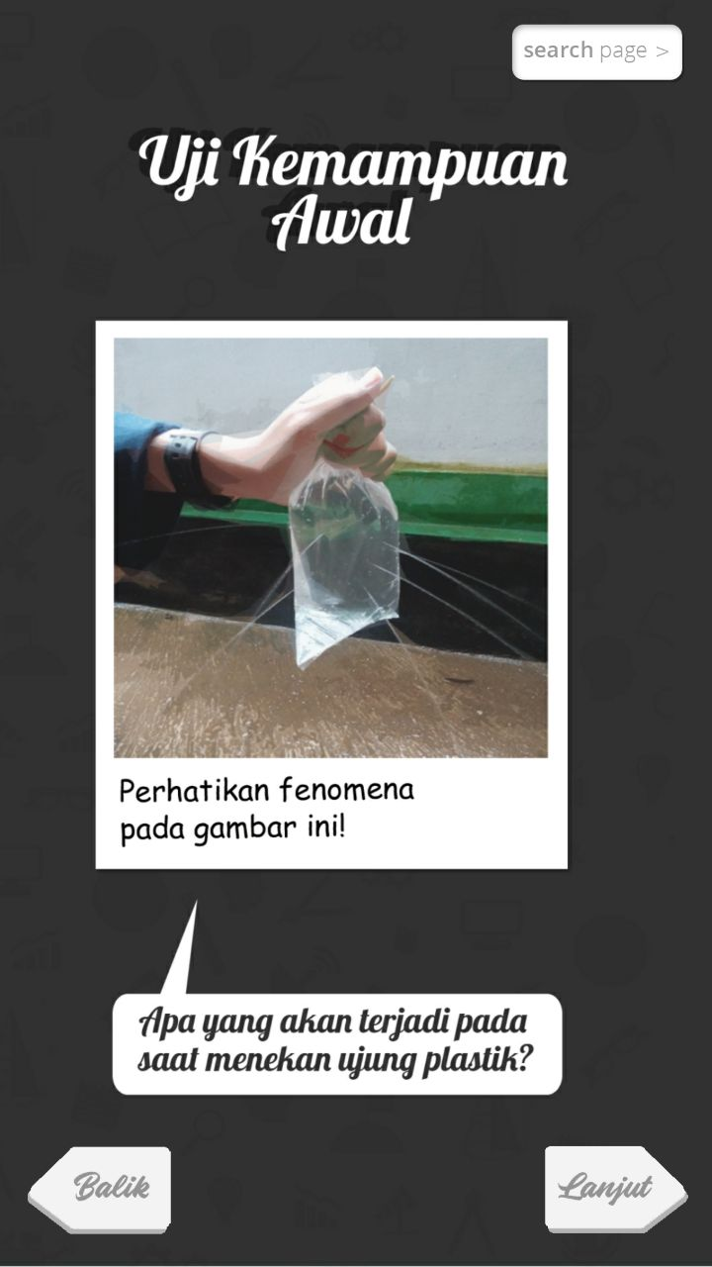

H8 Video (Kata2nya diganti jadi gini)

Perhatikan video tentang peristiwa hukum pascal dibawa ini, identifikasi masalah yang menyebabkan mobil A lebih dulu terangkat dari pada mobil B ?   
*klik video dibawah ini

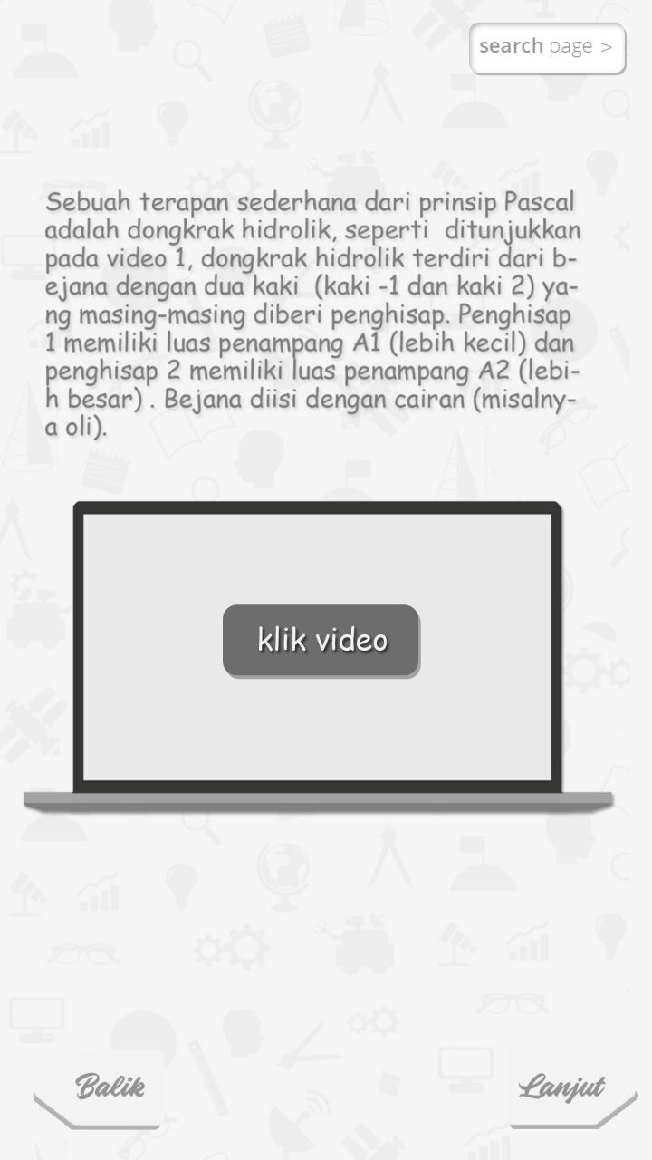

H9

Motivasi kamu haus tau

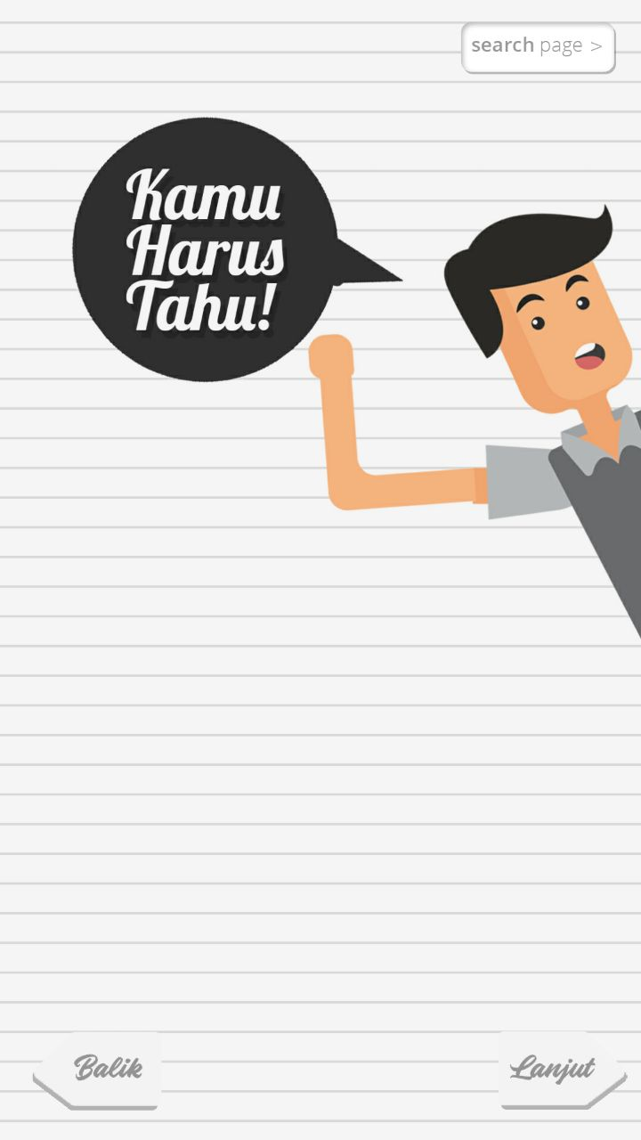

H10

Hasil pecobaa pada “Uji kemampuan Awal” diamati oleh Baise pascal ygberbuti : (blalablabla selanjutnya sam) Cuma ganti depannya doang ef

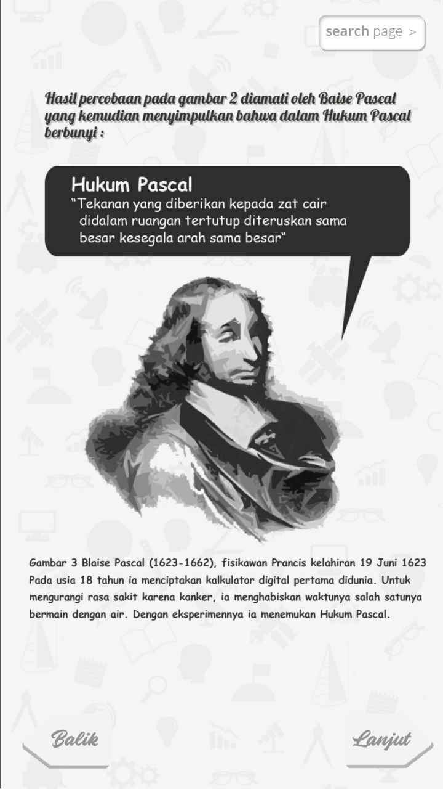

H11

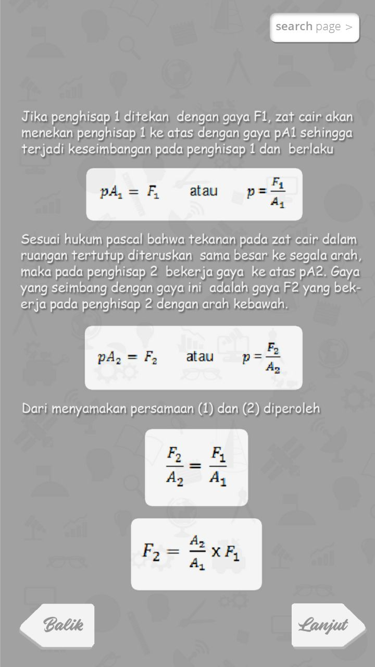

H12

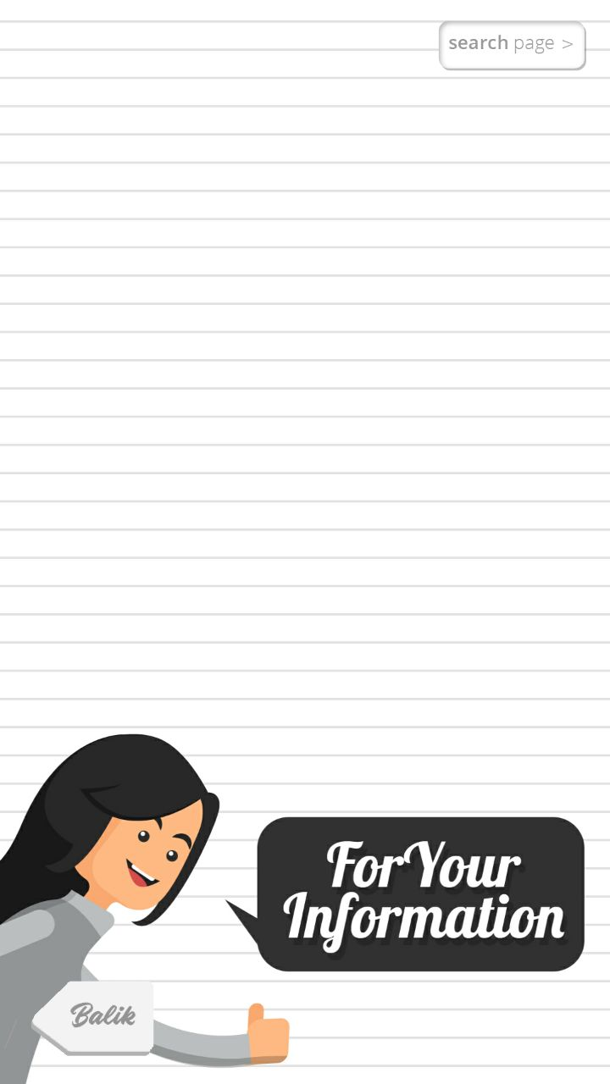

H13

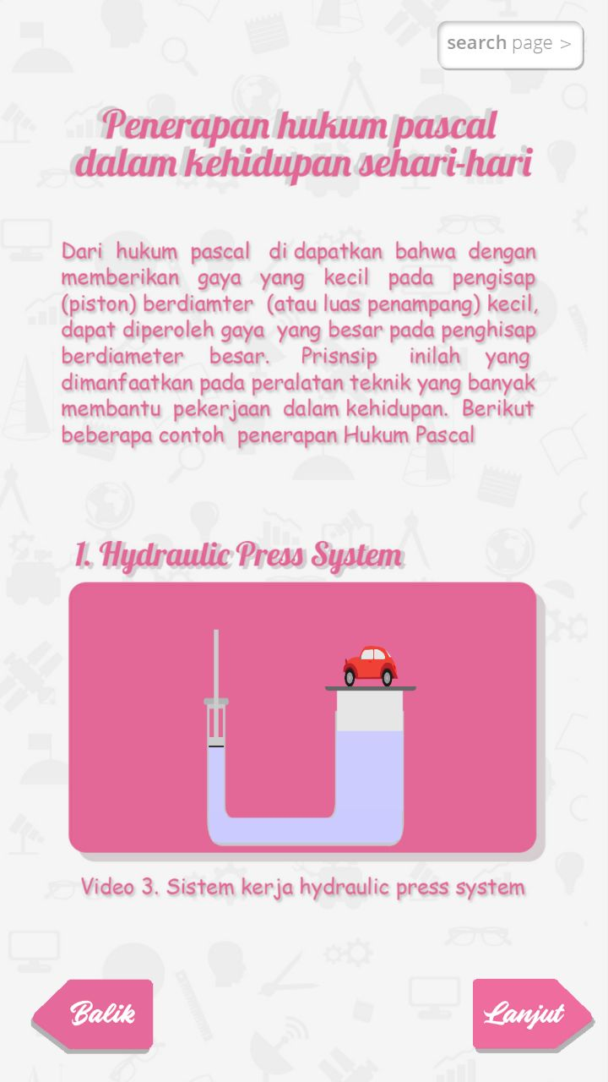

H14

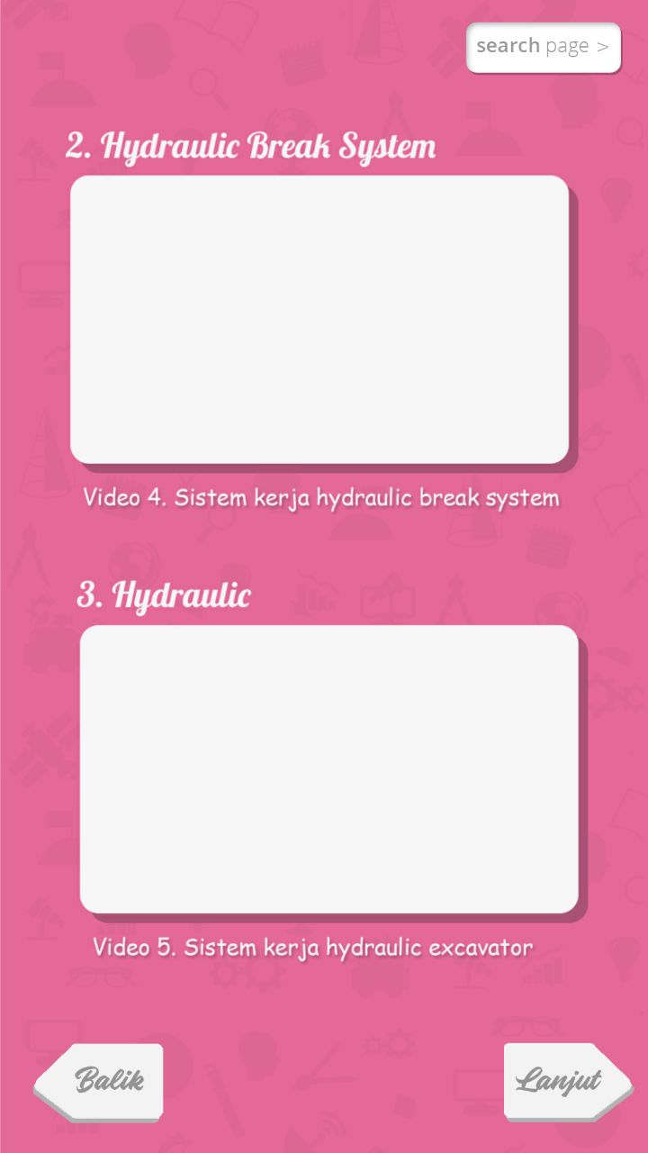

H15

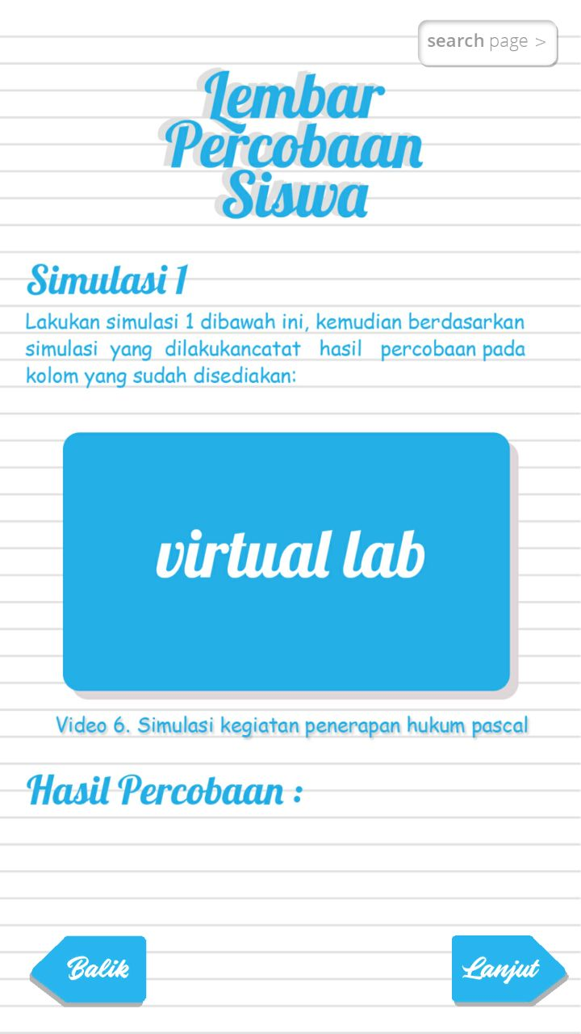

H16

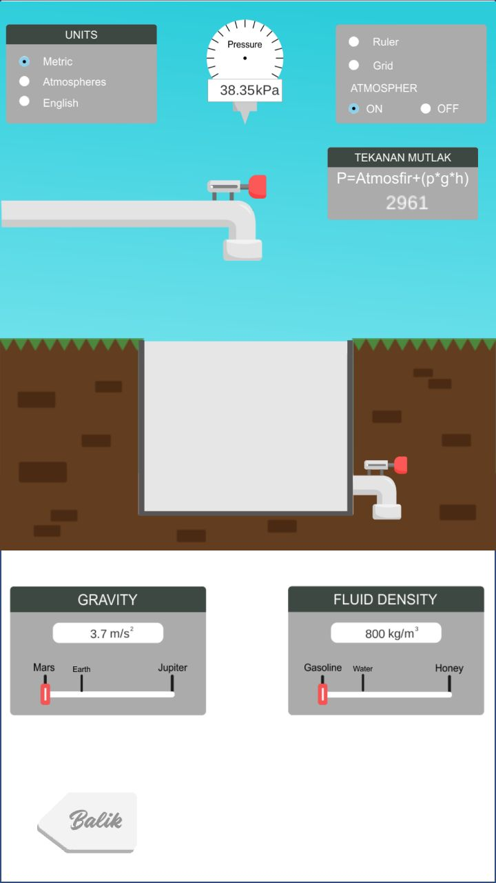

H17

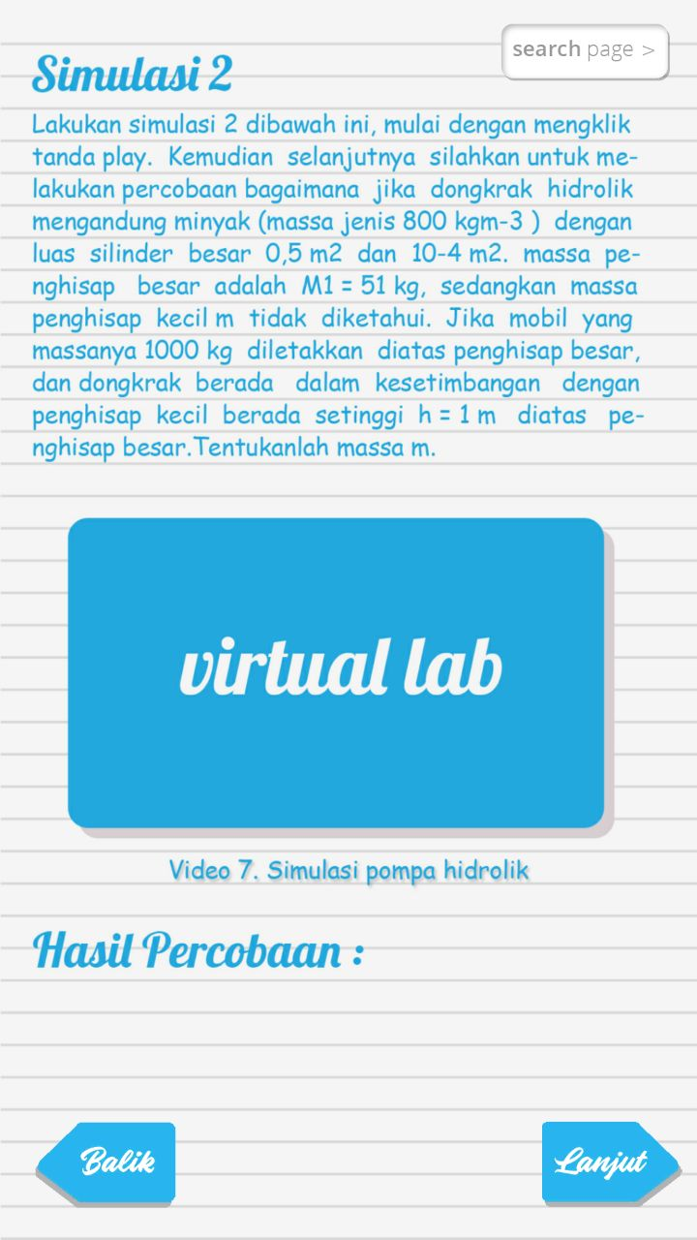

H18

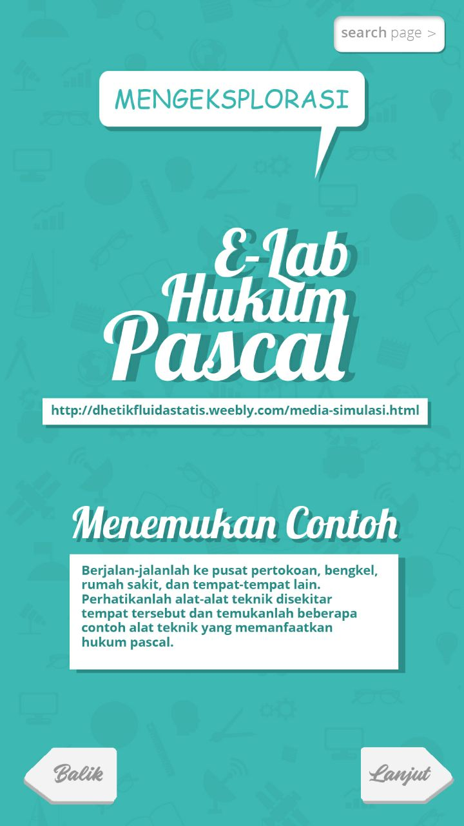

H19

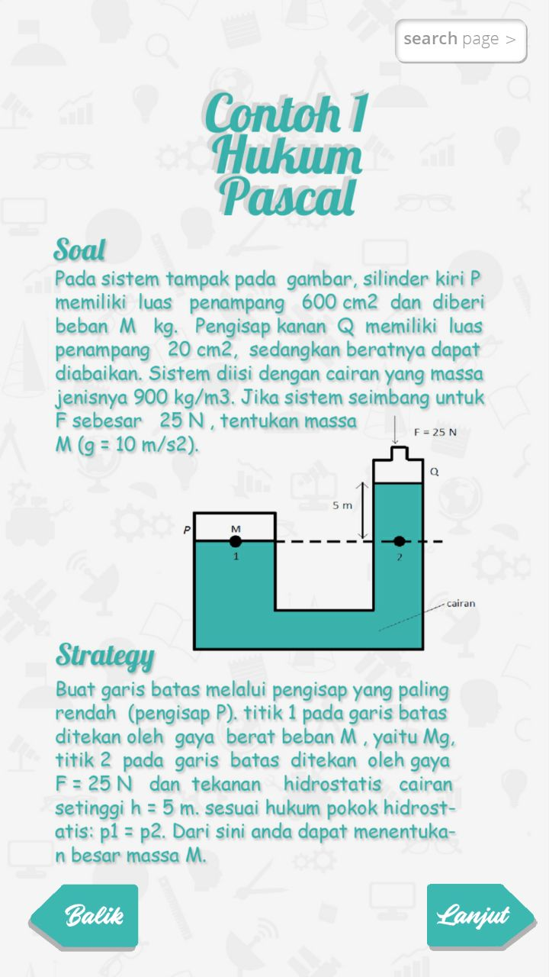

H20

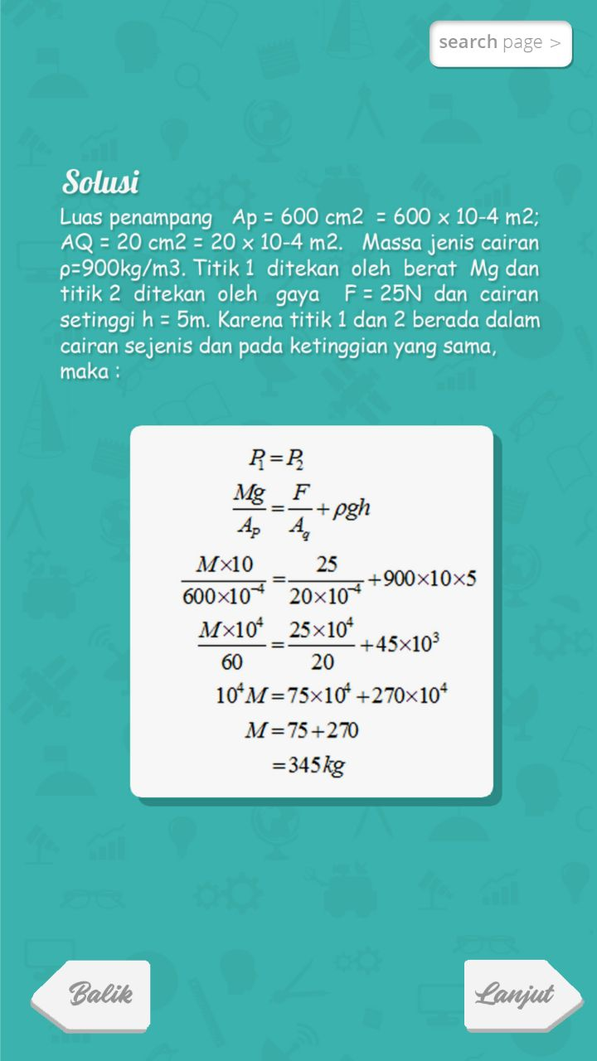

H21



H22

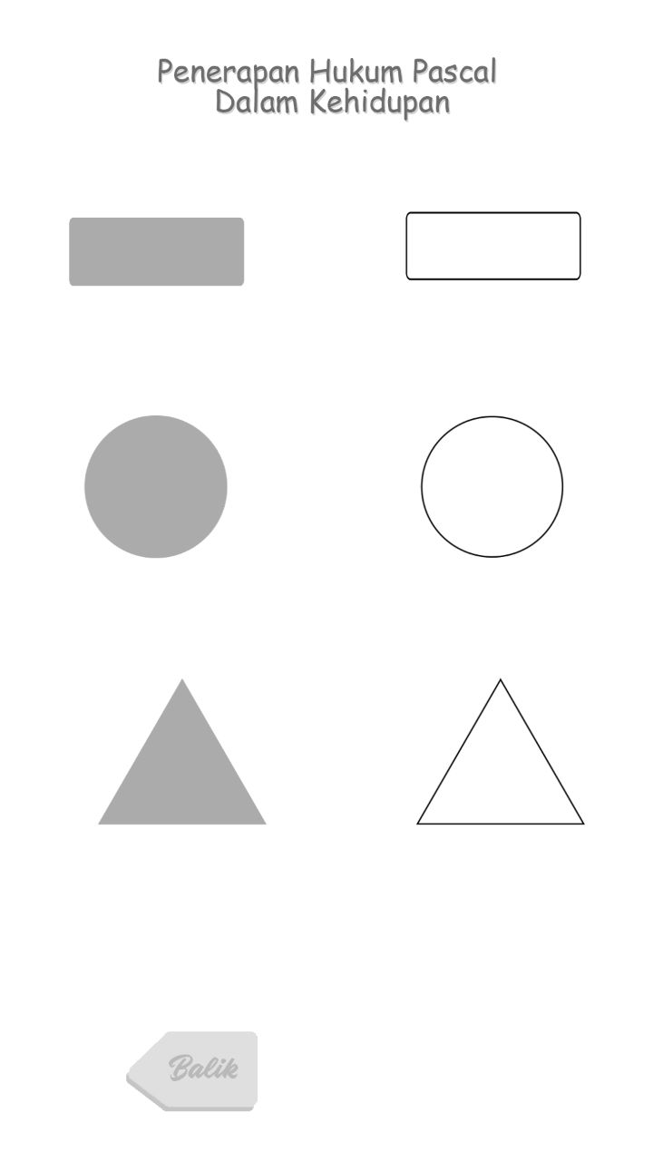

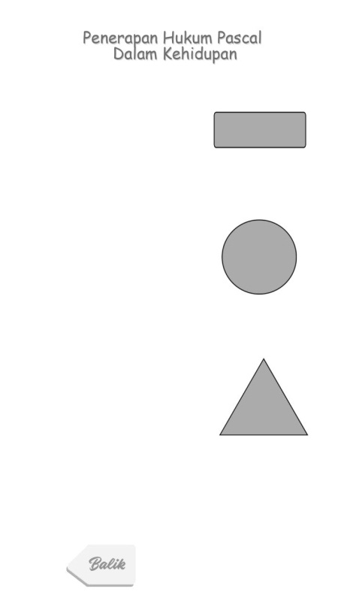

H23



H24

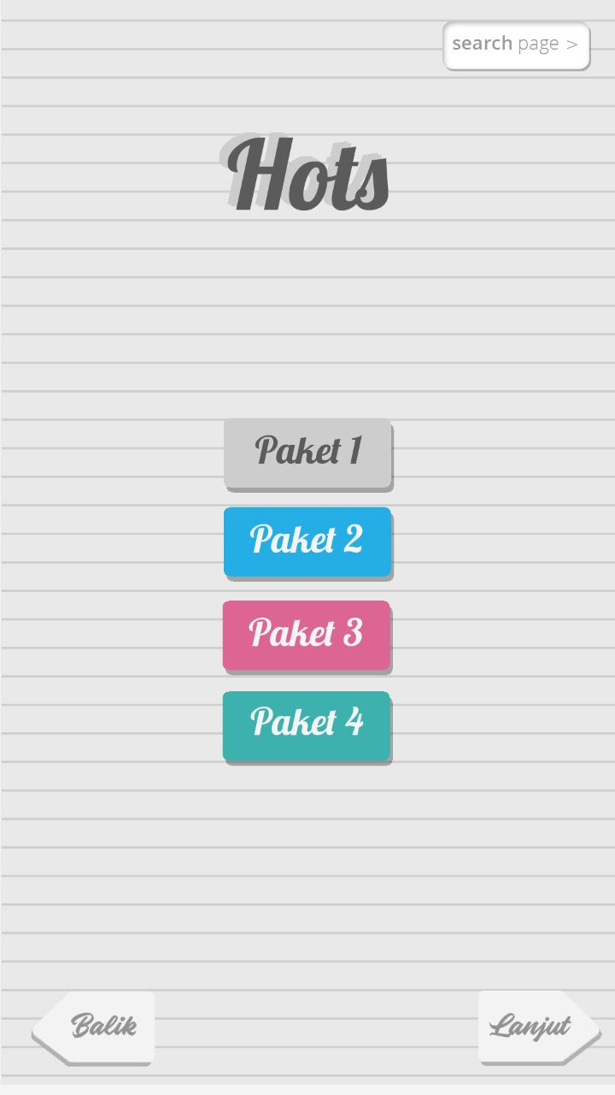

H25

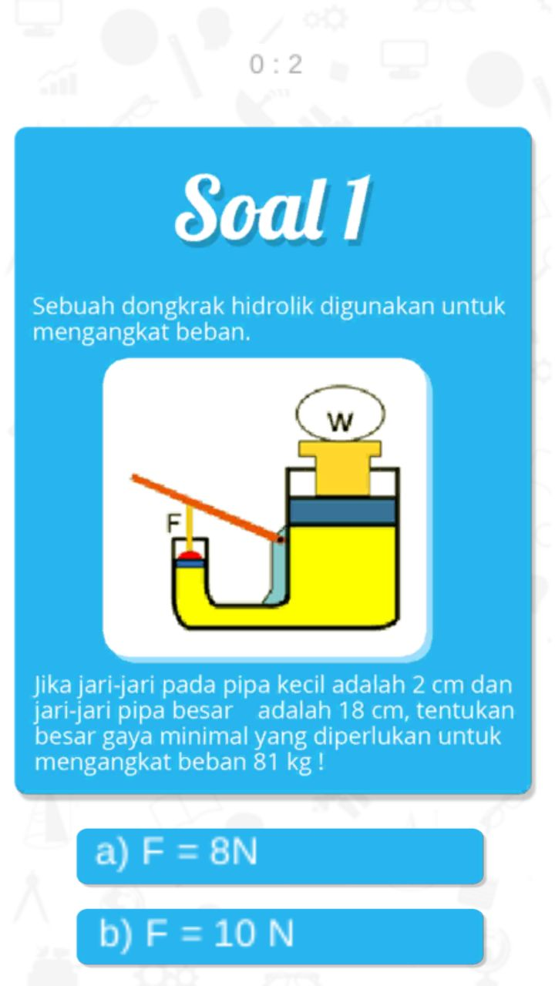

H26

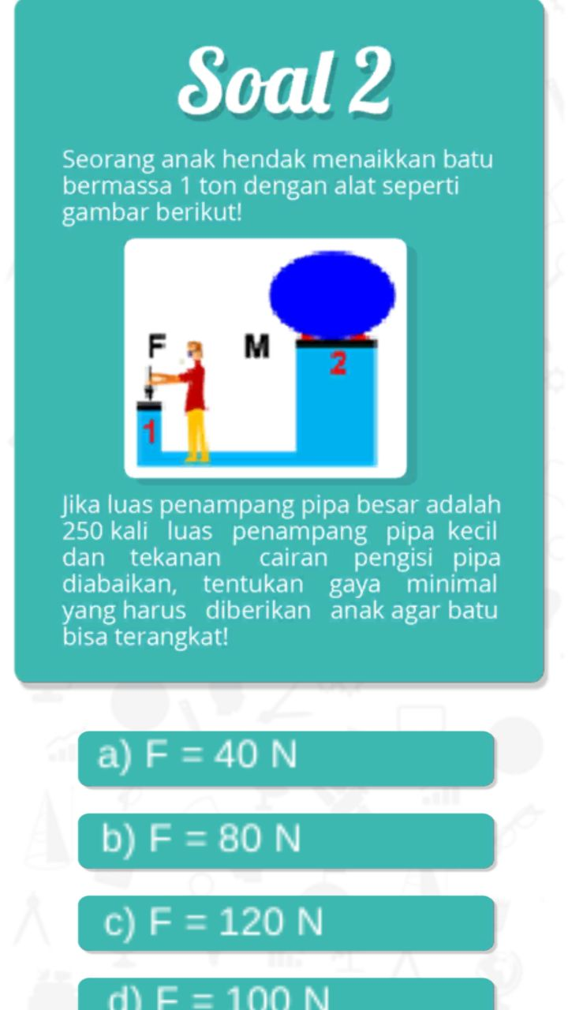

H27

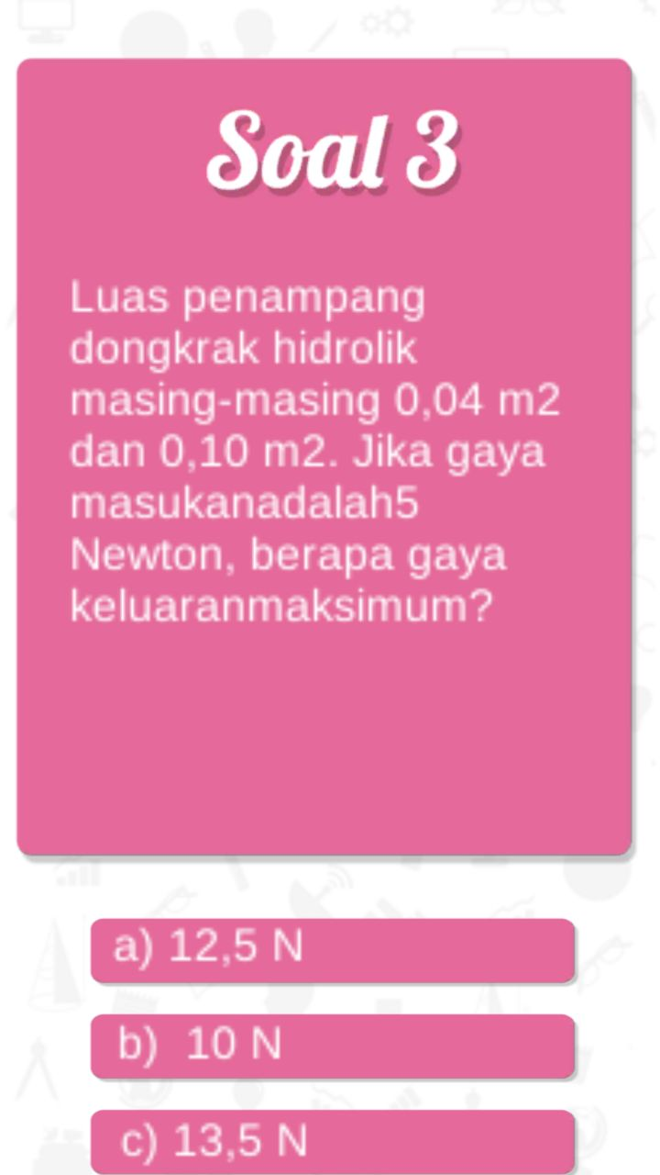

H28

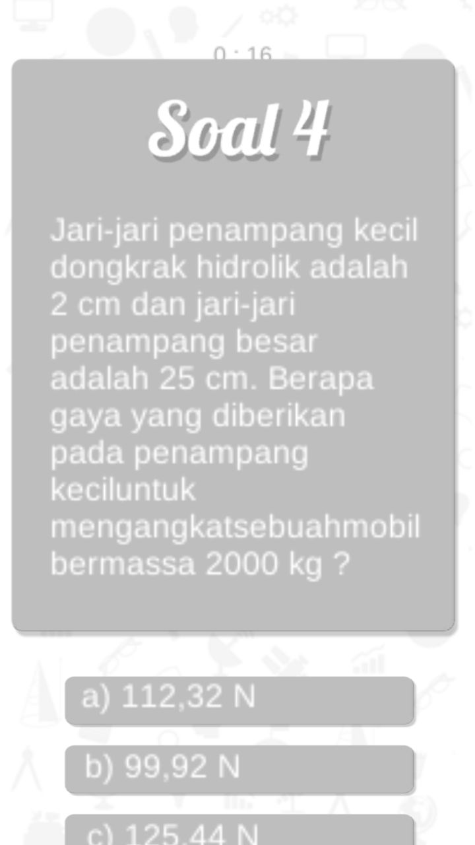

H29

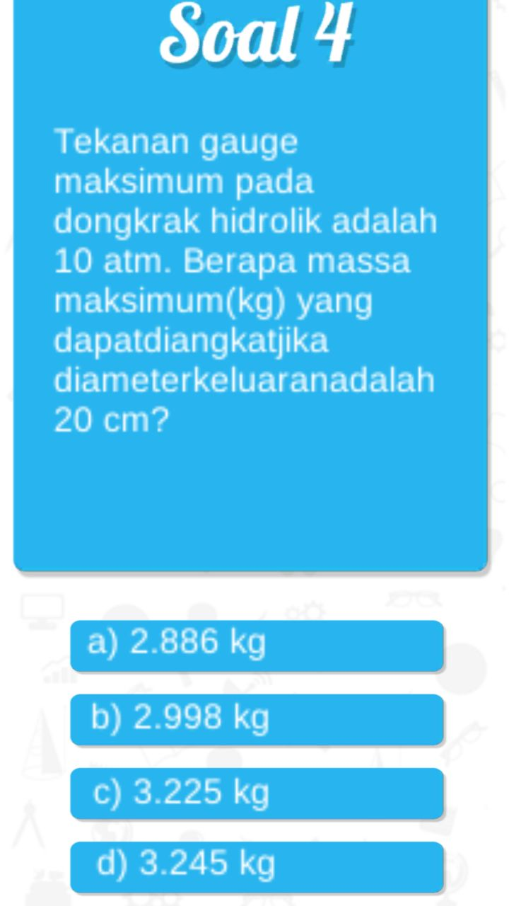

H30

